### **PROCESO: CODIFICACIÓN DE PROYECTO**

El presente proceso describe las labores realizadas por el Departamento de Contabilidad para la codificación de un nuevo proyecto dentro del Sistema Contable, y de igual manera, servir para el control del mismo por parte del Departamento de Planificación.

| **MACRO PROCESO: CONTABILIDAD Y PRESUPUESTOS**  **Proceso “Codificación de Proyecto”** | | | |
| --- | --- | --- | --- |
| **PROPÓSITO** | El presente proceso tiene como propósito el cumplimiento del siguiente objetivo:  **OSE 1:** Impulsar una gestión dinámica, participativa y descentralizada que promueva el compromiso de las instituciones educativas con el proceso de regionalización del país, desde la propuesta educativa de FYA.  **OSE 3:** Lograr una educación técnica cualificada acorde con las necesidades del mercado laboral, conducente al desarrollo local, regional y nacional.  **OSE 5:** Ampliar la acción educativa de FyA tanto formal como alternativa en los sectores más pobres de la sierra y selva para contribuir en la mejora de su calidad de vida y tener una mayor incidencia en la educación pública. | | |
| **RESPONSABLE** | Departamento de Contabilidad | **BASE LEGAL** | No Aplica |
| **ACTORES DEL PROCESO** | Contador  Jefe del Departamento de Proyectos  Secretaria del Administrador | | |
| **CLIENTES INTERNOS** | Contador | **CLIENTE EXTERNO** | No Aplica |
| **ALCANCE** | El alcance del presente proceso se encuentra en torno al esfuerzo realizado por el Departamento de Contabilidad y el de Administración para realizar la codificación de un proyecto recién aprobado. | | |
| **PROCEDIMIENTO** | 1. Luego de realizarse la aprobación del proyecto, el Jefe del Departamento de Proyectos envía el Informe del Proyecto al Contador para que se realice la codificación del mismo dentro del Sistema Contable. 2. Dependiendo del tipo de proyecto que es, el Contador codifica el proyecto con un código de 7 dígitos. 3. Luego, le brinda indicaciones a la Secretaria del Administrador para que ingrese la codificación en el Sistema Contable. 4. Tras ingresarla en el Sistema Contable, el Contador verifica su correcto registro. En caso hubieran errores, le solicita las modificaciones correspondientes a la Secretaria del Administrador. 5. Finalmente, cuando el registro esté debidamente ingresado, el Contador le informa al Departamento de Planificación sobre la nueva codificación del proyecto para que se realice el control sobre el proyecto. | | |
| **PROCESOS RELACIONADOS** | No Aplica | | |

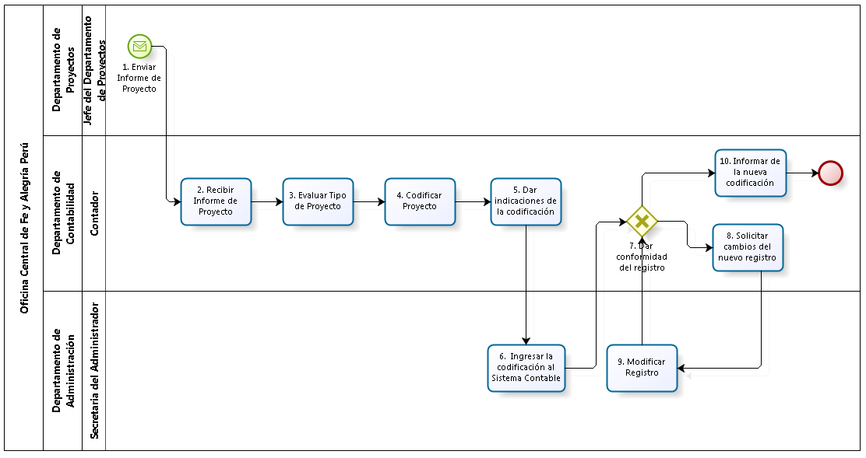

|  |  |  |  |  |  |  |  |  |
| --- | --- | --- | --- | --- | --- | --- | --- | --- |
| **N°** | **ENTRADA** | **ACTIVIDAD** | **SALIDA** | **DESCRIPCIÓN** | **RESPONSABLE** | **TIPO ACTIVIDAD** | **TIEMPO** | **MACROPROCESO** |
| **1.** |  | Enviar Informe de Proyecto | * Informe de Proyecto | Luego de haberse aprobado el proyecto, el Jefe del Departamento de Proyectos envía el Informe del Proyecto para que el Contador proceda a codificarlo. | Jefe de Departamento de Proyectos | Manual |  | Contabilidad y Presupuestos |
| **2.** | * Informe de Proyecto | Recibir Informe de Proyecto | * Informe de Proyecto recibido | El Contador recibe el Informe del Proyecto por parte del Departamento de Proyectos. | Contador | Manual |  | Contabilidad y Presupuestos |
| **3.** | * Informe de Proyecto recibido | Evaluar Tipo de Proyecto | * Proyecto clasificado | El Contador, según la información recibida, evalúa qué tipo de proyecto es para luego proceder a codificarlo. | Contador | Manual |  | Contabilidad y Presupuestos |
| **4.** | * Proyecto clasificado | Codificar Proyecto | * Proyecto codificado | El Contador codifica el proyecto con un código de 7 dígitos:   * 1 y 2: correlativo * 3 y 4: financiadora * 5: rubro * 6 y 7: la ubicación | Contador | Manual |  | Contabilidad y Presupuestos |
| **5.** | * Proyecto codificado | Dar indicaciones de la codificación | * Codificación del Proyecto con indicaciones | Luego de codificar el proyecto, el Contador le da las indicaciones correspondientes para que la Secretaria del Administrador lo ingrese al Sistema Contable. | Contador | Manual |  | Contabilidad y Presupuestos |
| **6.** | * Codificación del Proyecto con indicaciones | Ingresar codificación al Sistema Contable | * Proyecto codificado en el Sistema Contable | La Secretaria del Administrador ingresa la codificación del Proyecto al Sistema Contable. | Secretaria del Administrador | Manual |  | Contabilidad y Presupuestos |
| **7.** | * Proyecto codificado en el Sistema Contable * Registro modificado | Dar conformidad del registro | * Registro conforme * Registro a modificar | El Contador verifica que el registro ingresado o modificado se encuentre correctamente. En caso no se encuentre debidamente ingresado, solicita su modificación a la Secretaria del Administrador. | Contador | Manual |  | Contabilidad y Presupuestos |
| **8.** | * Registro a modificar | Solicitar Cambios del nuevo registro | * Solicitud para cambiar registro en el Sistema Contable | El Contador le solicita a la Secretaria del Administrador que modifique la codificación ingresada en el Sistema Contable. | Contador | Manual |  | Contabilidad y Presupuestos |
| **9.** | * Solicitud para cambiar registro en el Sistema Contable | Modificar Registro | * Registro modificado | La Secretaria del Administrador modifica el registro ingresado. | Secretaria del Administrador | Manual |  | Contabilidad y Presupuestos |
| **10.** | * Registro conforme | Informar de la nueva codificación | * Notificación realizada | En caso la codificación del proyecto haya sido ingresada debidamente al Sistema Contable, el Contador le informa al Departamento de Planificación sobre la codificación del Proyecto para que pueda llevar un control del mismo. | Contador | Manual |  | Contabilidad y Presupuestos |